Приложение 1

к Плану мероприятий по организации

ярмарки и продажи товаров (выполнения

работ, оказания услуг) на ней при проведении

краевого фестиваля традиционных

ценностей «Хлебный Спас»

**ЗАЯВКА**

о предоставлении торгового места на ярмарке

(для юридических лиц)

*- поля обязательные для заполнения

|  |  |  |  |
| --- | --- | --- | --- |
| Заявитель * | Полное и сокращенное наименование (т.ч. фирменное наименование; организационно- правовая форма юридического лица) | | |
| Адрес* | (Место нахождение и адрес юридического лица) | | |
| ОГРН* | (Серия и № свидетельства, дата регистрации, Орган зарегистрировавший юридическое лицо) | | |
| ИНН/ КПП * |  | | |
| Виды деятельности* | (№ ОКВЭД) | | |
| Руководитель | ФИО | | |
| Документ удостоверяющий личность руководителя или доверенного лица* | (№, серия, кем выдан, дата выдачи, код подразделения) | | |
| Цель использования торгового места* | (Вид деятельности) | | |
| Прошу Вас предоставить торговое место на праздничной ярмарке по адресу:* | | | |
| на период:* | дата начала:* |  | |
| Дата окончания:* |  | |
| Цель использования торгового места* | (реализуемая продукция ,выполнение работ, оказание услуг) | | |
| Перечень * продавцов, привлекаемых заявителем | фамилию, имя и (в случае, если имеется) отчество физического лица, данные документа, удостоверяющего его личность, сведения о его гражданстве и правовые основания его привлечения к деятельности по продаже товаров на ярмарках. | | |
| Прилагаемые документы: | Копия документа удостоверяющего личность руководителя или доверенного лица* | | |
| Документ, подтверждающий полномочия уполномоченного представителя, заверенный подписью руководителя и оттиском печати юридического лица (при наличии)* | | |
| Ассортиментный перечень реализуемых товаров (прилагается) | | |
| Согласен на обработку персональных данных: * | | |  |
| подпись |
| Адрес фактического местонахождения заявителя: * |  | | |
| Телефон: * |  | | |

Приложение 2

к Плану мероприятий по организации

ярмарки и продажи товаров (выполнения

работ, оказания услуг) на ней при проведении

краевого фестиваля традиционных

ценностей «Хлебный Спас»

**ЗАЯВКА**

о предоставлении торгового места на ярмарке

(для индивидуальных предпринимателей)

*- поля обязательные для заполнения

|  |  |  |  |
| --- | --- | --- | --- |
| Заявитель * | (ФИО индивидуального предпринимателя) | | |
| Адрес* | (Адрес регистрации по месту жительства индивидуального предпринимателя) | | |
| ОГРН* | (Серия и № свидетельства, дата регистрации, Орган зарегистрировавший физическое лицо в качестве ИП ( в том числе главы КФХ) | | |
| ИНН/ КПП * |  | | |
| Виды деятельности* | (№ ОКВЭД) | | |
| Руководитель | ФИО | | |
| Документ удостоверяющий личность руководителя или доверенного лица* | (№, серия, кем выдан, дата выдачи, код подразделения) | | |
| Цель использования торгового места* | (Вид деятельности) | | |
| Прошу Вас предоставить торговое место на праздничной ярмарке по адресу:* | | | |
| на период:* | дата начала:* |  | |
| Дата окончания:* |  | |
| Перечень * продавцов, привлекаемых заявителем | фамилию, имя и (в случае, если имеется) отчество физического лица, данные документа, удостоверяющего его личность, сведения о его гражданстве и правовые основания его привлечения к деятельности по продаже товаров на ярмарках. | | |
| Цель использования торгового места* | (реализуемая продукция, выполнение работ, оказание услуг) | | |
| Прилагаемые документы: | Копия документа удостоверяющего личность руководителя или доверенного лица* | | |
| Документ, подтверждающий полномочия уполномоченного представителя, заверенный подписью руководителя и оттиском печати юридического лица (при наличии)* | | |
| Ассортиментный перечень реализуемых товаров | | |
| Согласен на обработку персональных данных: * | | |  |
| подпись |
| Адрес фактического местонахождения заявителя: * |  | | |
| Телефон: * |  | | |

Приложение №3

к Плану мероприятий по организации

ярмарки и продажи товаров (выполнения

работ, оказания услуг) на ней при проведении

краевого фестиваля традиционных

ценностей «Хлебный Спас»

**ЗАЯВКА**

о предоставлении торгового места на ярмарке

(для физических лиц)

*- поля обязательные для заполнения

|  |  |  |  |
| --- | --- | --- | --- |
| Заявитель * | (ФИО гражданина с указанием №, серии, кем выдан, дата выдачи, кода подразделения документа удостоверяющего личность) | | |
| Адрес* | (Место нахождение и адрес юридического лица) | | |
| ИНН * |  | | |
| Прошу Вас предоставить торговое место на праздничной ярмарке по адресу:* | | | |
| на период:* | дата начала:* |  | |
| Дата окончания:* |  | |
| Цель использования торгового места* | (реализуемая продукция, выполнение работ, оказание услуг) | | |
| Прилагаемые документы: | Копия документа, подтверждающего ведение гражданином личного подсобного хозяйства или занятие садоводством, огородничеством, животноводством | | |
| Документ, подтверждающий полномочия уполномоченного представителя, заверенный подписью руководителя и оттиском печати юридического лица (при наличии)* | | |
| Ассортиментный перечень реализуемых товаров | | |
| Согласен на обработку персональных данных: * | | |  |
| подпись |
| Адрес фактического местонахождения заявителя: * |  | | |
| Телефон: * |  | | |

Приложение № 4

к Плану мероприятий по организации

ярмарки и продажи товаров (выполнения

работ, оказания услуг) на ней при проведении

краевого фестиваля традиционных

ценностей «Хлебный Спас»

**ЗАЯВКА**

о предоставлении торгового места на ярмарке

(для самозанятых граждан)

*- поля обязательные для заполнения

|  |  |  |  |
| --- | --- | --- | --- |
| Заявитель * | (ФИО самозанятого гражданина с указанием №, серии, кем выдан, дата выдачи, кода подразделения документа удостоверяющего личность) | | |
| Адрес* | (Место нахождение и адрес юридического лица) | | |
| ИНН * |  | | |
| Прошу Вас предоставить торговое место на праздничной ярмарке по адресу:* | | | |
| на период:* | дата начала:* |  | |
| Дата окончания:* |  | |
| Цель использования торгового места* | (реализуемая продукция, выполнение работ, оказание услуг) | | |
| Прилагаемые документы: | Копия документа удостоверяющего личность руководителя или доверенного лица* | | |
| справка о постановке на учет физического лица в качестве налогоплательщика налога на профессиональный доход | | |
| Ассортиментный перечень реализуемых товаров | | |
| Согласен на обработку персональных данных: * | | |  |
| подпись |
| Адрес фактического местонахождения заявителя: * |  | | |
| Телефон: * |  | | |

Приложение № 5

к Плану мероприятий по организации

ярмарки и продажи товаров (выполнения

работ, оказания услуг) на ней при проведении

краевого фестиваля традиционных

ценностей «Хлебный Спас»

»

**Уведомление об отказе в**

**предоставлении торгового места**

**на территории ярмарки**

_____________________________________________________________________________

____________________________________________________________________________________

(полное и сокращенное наименование юридического лица, в т.ч. фирменное наименование фамилия, имя, отчество индивидуального предпринимателя, гражданина)

Сообщаем Вам, что в связи _________________________________________________________

_________________________________________________________________________________

( перечисляются основания для отказа)

организатор ярмарки отказывает Вам в предоставлении торгового места на ярмарке при проведении краевого фестиваля традиционных ценностей «Хлебный Спас»

__________________ ______________________

(подпись)

(расшифровка подписи)

"___" __________2025г.

Приложение № 6

к Плану мероприятий по организации

ярмарки и продажи товаров (выполнения

работ, оказания услуг) на ней при проведении

краевого фестиваля традиционных

ценностей «Хлебный Спас»

**РАЗРЕШЕНИЕ № _____**

на предоставление торгового места на ярмарке при проведении

краевого фестиваля традиционных ценностей «Хлебный Спас»

Выдано _________________________________________________________________________

________________________________________________________________________________

(полное и сокращенное наименование юридического лица, в т.ч. фирменное наименование

фамилия, имя, отчество индивидуального предпринимателя, гражданина)

________________________________________________________________________________

(юридический адрес юридического лица, адрес места жительства индивидуального

предпринимателя, гражданина)

Идентификационный номер налогоплательщика ______________________________________

Место № (адрес расположения) Забайкальский край, Чернышевский район, с. Курлыч, ул.Клубная,11 территория церкви Спаса Нерукотворного образа, место №_________________

Срок действия разрешения_________________________________________________________

Ассортимент реализуемой продукции:

________________________________________________________________________________

________________________________________________________________________________

________________________________________________________________________________

________________________________________________________________________________

На ярмарке запрещается торговля:

-алкогольной и спиртсодержащей продукцией;

-табачными изделиями;

-лекарственными препаратами и изделиями медицинского назначения;

- товарами, реализация которых не предусмотрена Планом ярмарки,

- другими товарами, реализация которых запрещена или ограничена законодательством Российской Федерации.

Дата принятия решения о

предоставлении разрешения

"____" __________20____ г.

Глава муниципального района

«Чернышевский район» __________________ А.В.Подойницын

(должность) (подпись) (расшифровка подписи)

м.п.

Приложение № 7

к Плану мероприятий по организации

ярмарки и продажи товаров (выполнения

работ, оказания услуг) на ней при проведении

краевого фестиваля традиционных

ценностей «Хлебный Спас»

**СОГЛАСИЕ**

на обработку персональных данных

Я,________________________________________________ (ФИО), даю согласие на обработку приведенных в представленных мною документах персональных данных, в том числе фамилии, имени и отчества, сведений о месте работы, дате и месте рождения, домашнего адреса, контактного телефона и иной информации, которая указана в моих документах, а также согласие на проведение в отношении меня проверочных мероприятий в соответствии с требованиями законодательства. Мне известно, что под обработкой моих персональных данных подразумевается совершение действий, предусмотренных пунктом 3 статьи 3 Федерального закона от 27 июля 2006 года № 152-ФЗ «О персональных данных» (в ред. от 02.07.2021), со сведениями о фактах, событиях и обстоятельствах моей жизни. Настоящее согласие действует со дня его подписания до дня отзыва в письменной форме.

_________________________________( дата, подпись

Приложение № 8

к Плану мероприятий по организации

ярмарки и продажи товаров (выполнения

работ, оказания услуг) на ней при проведении

краевого фестиваля традиционных

ценностей «Хлебный Спас»

**Размер платы за предоставления торгового места на ярмарке при проведении краевого фестиваля традиционных ценностей «Хлебный Спас»**

**(за 1 день)**

|  |  |  |  |  |
| --- | --- | --- | --- | --- |
| № | Тип места ярмарки | Площадь места  кв.м | Участники | Размер платы (руб/1 торговое место) |
| 1 | Торговля, услуги общественного питания, иные услуги | До 10 м2 включительно | Юридические лица, индивидуальные предприниматели, самозанятые граждане | 1000 рублей |
| 2 | Торговля сельскохозяйственной продукцией, сувенирной/ремесленной продукцией | До 5 м2 включительно | Физические лица, ЛПХ | 500 рублей |

____________________________

Приложение № 9

к Плану мероприятий по организации

ярмарки и продажи товаров (выполнения

работ, оказания услуг) на ней при проведении

краевого фестиваля традиционных

ценностей «Хлебный Спас»

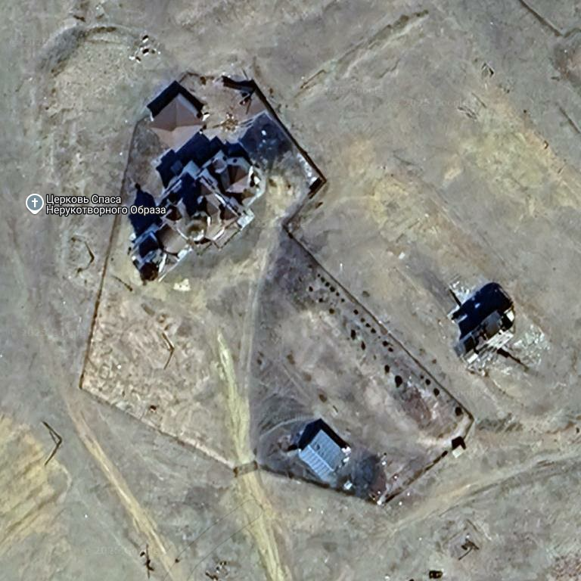

Приложение № 10

к Плану мероприятий по организации

ярмарки и продажи товаров (выполнения

работ, оказания услуг) на ней при проведении

краевого фестиваля традиционных

ценностей «Хлебный Спас»

**Реквизиты для оплаты за торговое место на ярмарке**

|  |  |
| --- | --- |
| Полное наименование учреждения | Муниципальное учреждение культуры Межпоселенческий культурно-досуговый центр «Овация» |
| Сокращенное наименование учреждения | УФК по Забайкальскому краю (МУК МКДЦ «Овация» л/сч 20916Ч63380) |
| Кодовое обозначение субъекта РФ | 75 (Забайкальский край) |
| ИНН | 7525005393 |
| КПП | 752501001 |
| ОКВЭД | 90.04.3(Деятельность учреждения клубного типа) |
| ОКТМО | 76648151 |
| Тип учреждения | Бюджетное учреждение |
| Организационно-правовая форма | Муниципальное учреждение |
| Учредитель | МР «Чернышевский район |
| ОГРН | 1077513000091 |
| Юридический адрес | 673462, Забайкальский край, Чернышевский район, пгт. Чернышевск, улица Журавлева, 43 |
| Наименование банка | ОТДЕЛЕНИЕ ЧИТА Банка России//УФК по Забайкальскому краю г Чита |
| Расчетный счет | 03234643766480009100 |
| БИК | 017601329 |
| Кор.счет | 40102810945370000063 |
| КБК | 00000000000000000130 |
| Телефон | 8(30265)2-13-82 |
| Е-mail | [Kultura_47@mail.ru](mailto:Kultura_47@mail.ru) |
| Директор | Гордеева Ирина Анатольевна |
| Главный бухгалтер | Ананьева Елена Фёдоровна |